Documento de Requisitos do Sistema (ADVBOX – ESCRITÓRIO DIGITAL PARA ADVOGADOS) Versão 1.0

Projeto aplicado da disciplina Programação Web

**Cronograma do Projeto**

|  |  |
| --- | --- |
| **Data** | **Descrição** |
| 09/11/2023 | Definição da equipe e tema do projeto |
| 16/11/2023 | Atualização dos desenvolvimentos |
| 23/11/2023 | Entrega da primeira versão do sistema |
|  |  |
|  |  |
|  |  |

**Equipe de desenvolvimento**

|  |  |
| --- | --- |
| **Nome** | **Função** |
| Lukas Romero de A. dos Santos | Desenvolvedor Front-end |
| Rikelme Soares Marques | Desenvolvedor Back-end |
| Luis Eduardo Braga | Desenvolvedor Back-end |
| Manassés Xavier G. de Faris | Administrador de banco de dados e P.O |
| Glaucio Martiniano Ass | Design |

# Introdução

Este documento especifica os requisitos do sistema *ADVBOX.* fornecendo aos desenvolvedores e stakeholders as informações necessárias para o projeto e implementação, assim como para a realização dos testes e homologação do sistema.

### O Projeto consiste na criação de um sistema web voltado à parte de gerenciamento de clientes para redes de escritórios de advocacia. Ela funcionará interligando os escritórios em um único sistema para que seja realizado de forma mais prática o aceso as informações de um certo cliente a partir de um usuário pré-cadastrado.

**Link do repositório**: github.com/usuario/pasta

# Descrição geral do sistema

O sistema deve permitir aos usuários cadastrados o acesso de forma facilitada a dados e documentos de clientes cadastrados no sistema do escritório. A conexão entre escritórios irá permitir uma agilidade na produtividade e por consequência, menor custo de recursos para a resolução dos problemas e das diligências que surgirão ao decorrer dos processos.

# Requisitos funcionais

[UC001] Autenticar-se no Sistema

**Descrição:** Permite aos usuários logarem no sistema.

**Atores**: Advogados, estagiários e assistentes.

**Entradas e pré-condições**: Estar devidamente cadastrado no sistema.

**Saídas e pós-condição**: não possui.

* **Mensagens**

|  |  |
| --- | --- |
| **M1** | Login ou senha inválida. |
| **M2** | Valores inválidos para Login ou senha |

* **Especificação dos Atributos:**

**EA1 – Fazer autenticação de usuário**

|  |  |  |  |  |
| --- | --- | --- | --- | --- |
| **Dados** | | | | |
| **Atributo** | **Tipo** | **Tam.** | **Máscara** | **Obrig.** |
| **Login** | Texto | 16 |  | X |
| **Senha** | Password | 15 |  | X |

[UC002] Registra-se no Sistema

**Descrição:** Permite que o usuário se registre no sistema.

**Atores**: Advogados

**Entradas e pré-condições**: não possui.

**Saídas e pós-condição**: não ter nenhum cadastro no sistema.

* **Mensagens**

|  |  |
| --- | --- |
| **M1** | Campos obrigatórios não preenchidos |
| **M2** | Dados inválidos. |
| **M3** | Já existe um registro anteriormente cadastrado. |

* **Especificação dos Atributos:**

**EA1 – Registrar-se no sistema (Cliente)**

|  |  |  |  |  |
| --- | --- | --- | --- | --- |
| **Dados** | | | | |
| **Atributo** | **Tipo** | **Tam.** | **Máscara** | **Obrig.** |
| **Login** | Texto | 16 |  | X |
| **Senha** | Password | 15 |  | X |
| **Nome** | Texto |  |  | X |
| **CPF** | Texto |  |  | X |

[UC003] Cadastrar Serviços

**Descrição:** Permite aos advogados cadastrar serviços dos clientes

**Atores**: Advogados, estagiários e assistentes.

**Entradas e pré-condições**: O usuário estar autenticado no sistema.

**Saídas e pós-condição**: não possui.

* **Mensagens**

|  |  |
| --- | --- |
| **M1** | Campos obrigatórios não preenchidos. |

* **Especificação dos Atributos:**

**EA1 – Solicitação de Demanda**

|  |  |  |  |  |
| --- | --- | --- | --- | --- |
| **Dados** | | | | |
| **Atributo** | **Tipo** | **Tam.** | **Máscara** | **Obrig.** |
| **Tipo de serviço** | Texto | 16 |  | X |
| **Descrição** | Texto |  |  | X |
|  |  |  |  |  |

[UC004] Editar dados

**Descrição:** Permite aos usuários cadastrados editar e manipular os dados cadastrados dos clientes.

**Atores**: Advogados, estagiários e assistentes

**Entradas e pré-condições**: O avoado estar autenticado no sistema.

**Saídas e pós-condição**: não possui.

* **Mensagens**

|  |  |
| --- | --- |
| **M1** | Tamanho do arquivo excedeu o limite permitido (5MB). |

* **Especificação dos Atributos:**

**EA1 – Solicitação de demanda com anexo de arquivos.**

|  |  |  |  |  |
| --- | --- | --- | --- | --- |
| **Dados** | | | | |
| **Atributo** | **Tipo** | **Tam.** | **Máscara** | **Obrig.** |
| **Nome do cliente** | Varchar | 40 |  | X |
| **CPF** | Texto | 15 |  | X |
| **Telefone** | Texto |  |  | X |
| **Descrição** | Texto |  |  |  |

# Requisitos não-funcionais

[NF001]Usabilidade

A interface com o usuário será de forma simples, porém funcional ao ponto de facilitar todo o processo burocrático de emissão de documentação. O usuário poderá na realizar login e ter acesso aos dados do cliente de acordo com o polo do escritório.

A interface será apresentada ao usuário de forma responsiva e leve.

|  |  |  |  |  |  |  |
| --- | --- | --- | --- | --- | --- | --- |
| **Prioridade**: | ◼ | Essencial | 🞎 | Importante | 🞎 | Desejável |

# Diagramação e prototipação de Banco de dados

Definiçãomde tabela de Cadastro de Usuário

|  |  |  |  |  |
| --- | --- | --- | --- | --- |
| **Atributo** | **Tipo** | **Tam.** | **Máscara** | **Obrig.** |
| **ID** | Inteiro | 11 | PK | X |
| **Nome** | Texto | 255 |  | X |
| **Login** | Texto | 16 |  | X |
| **Senha** | Texto | 15 |  | X |

# Diagramação e prototipaçãos de Telas

Esboço de Página Inicial

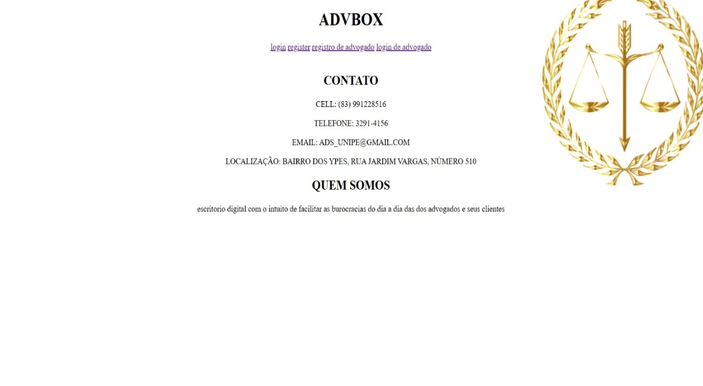

Figura 1 - Imagem ilustrativa

Página Inicial de login de advogados

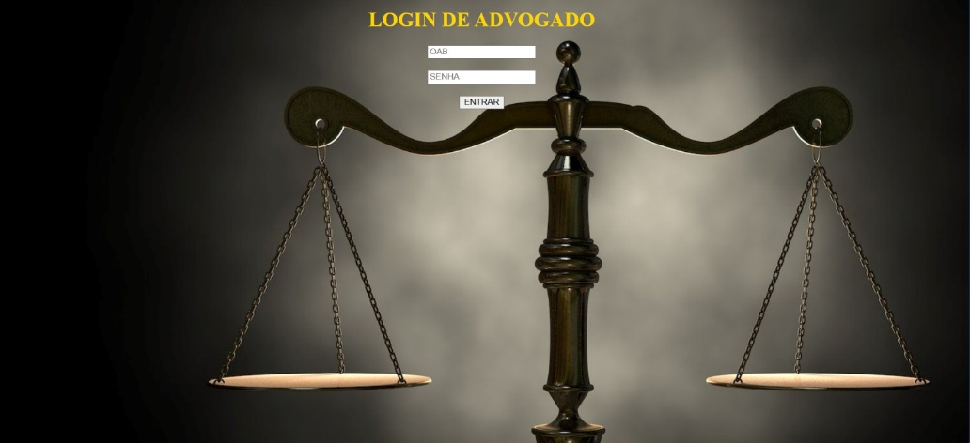

Figura 2 - Imagem ilustrativa

Página 3 Registro de clientes

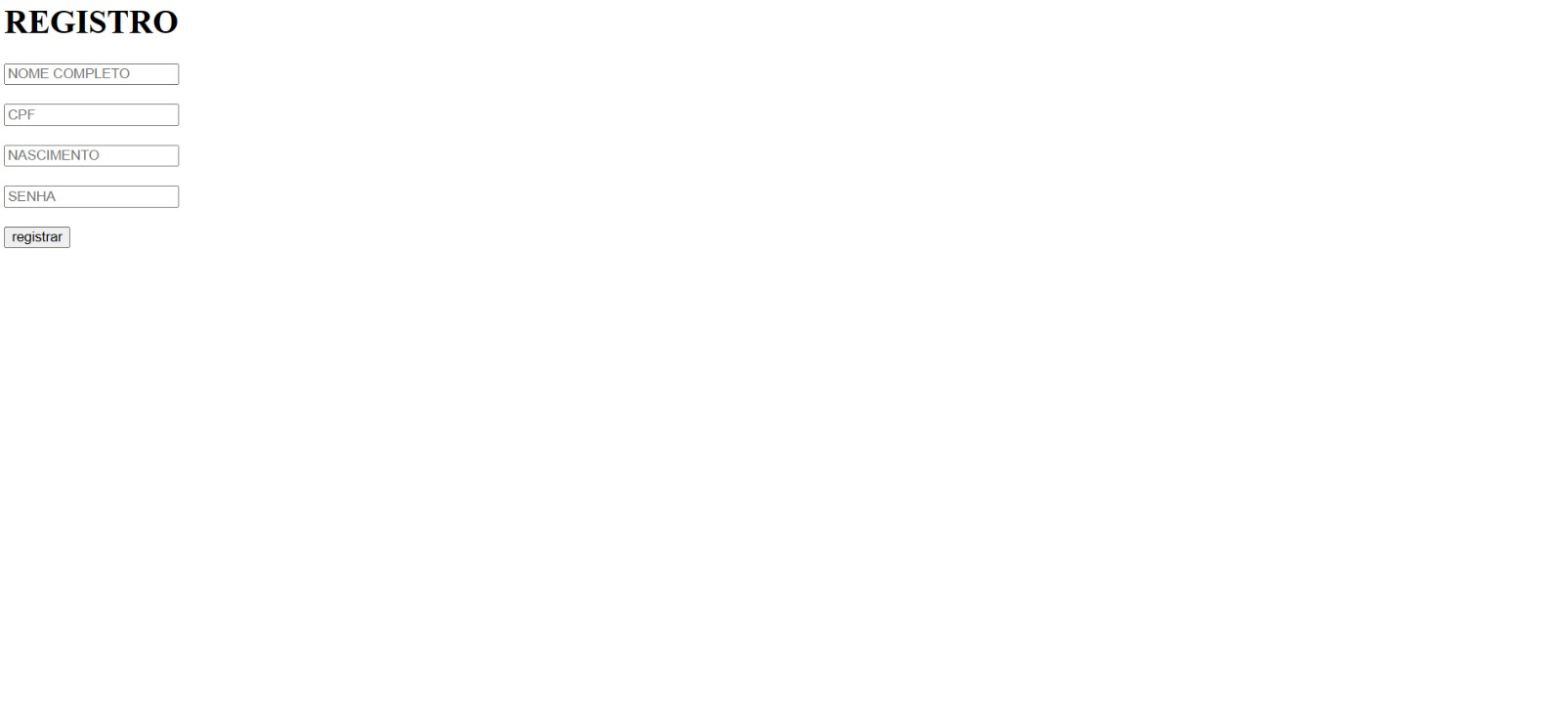

Página 4 Registro de Advogados

